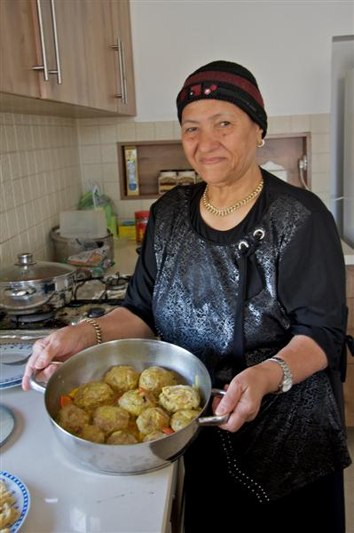

לכל המעוניין

שלום רב,

הנדון: תפריט ומחיר לאירוח בפרויקט "המבשלות של ירוחם"

ירוחם מפורסמת בהכנסת האורחים שלה. כאן ניתנת הזדמנות לחוות אותה דרך כל החושים: ארוחה עשירה של מעדנים אתניים באירוח ביתי וסיפורים מן היישוב, בליווי של מנחי העמותה.חוויה אנושית, תרבותית וקולינארית עשירה. בנוסף, זהו פרויקט חברתי בהגדרתו אשר שם דגש על ריווחתן של הנשים בפרויקט הן הכלכלית והן האישית.

הארוחה כוללת:

* 8+ סוגי סלטים
* לחמניה מאפה בית
* מנה ראשונה – כל מבשלת מכינה משהו משלה. מפרום, ממולא, פסטלים, וכו' (אפשר לבקש ולהזמין מבעוד מועד מה אתם מעדיפים )
* קוסקוס+ מרק קוסקוס, // אורז מיוחד
* מנה עיקרית – בשר או עוף.
* קינוח ושתיה חמה.

דבר אחד בטוח ... לא יוצאים רעבים מארוחה שכזו

בנוסף – שתיה קרה חופשי על השולחן.

עלות מנה זו היא **110 ₪ לסועד**

לקבוצות קטנות מתחת ל 10 סועדים המחיר לסועד הוא 130 ₪

לקבוצות שלא יכולות להרשות לעצמן ארוחה מלאה ניתן להזמין ארוחה צמחונית אשר אין בה מנת בשר כמנה עיקרית ומוגש פשטידה, קציצות צמחוניות, או כל דבר אחר לצד הקוקוס . עלות מנה כזו היא **85 ₪ לסועד**

**(על מנות צמחוניות בארוחה בשרית התשלום הוא כמנה בשרית מכיוון שהמנה הצמחונית רק מצריכה עוד עבודה מהמבשלת )**

יש להודיע כשבוע לפני הארוחה על מספר צמחוניים ואלרגיים בקבוצה במידה ויש כאלה. יש להודיע על כמות מדויקת יומיים לפני הארוחה ולא המספר שנמסר הוא מספר המנות אותם אני משלם למבשלת , ומחייב את הלקוח.

בברכה,

שי בן טל

מנהל תיירות עתיד במידבר

050-5914174